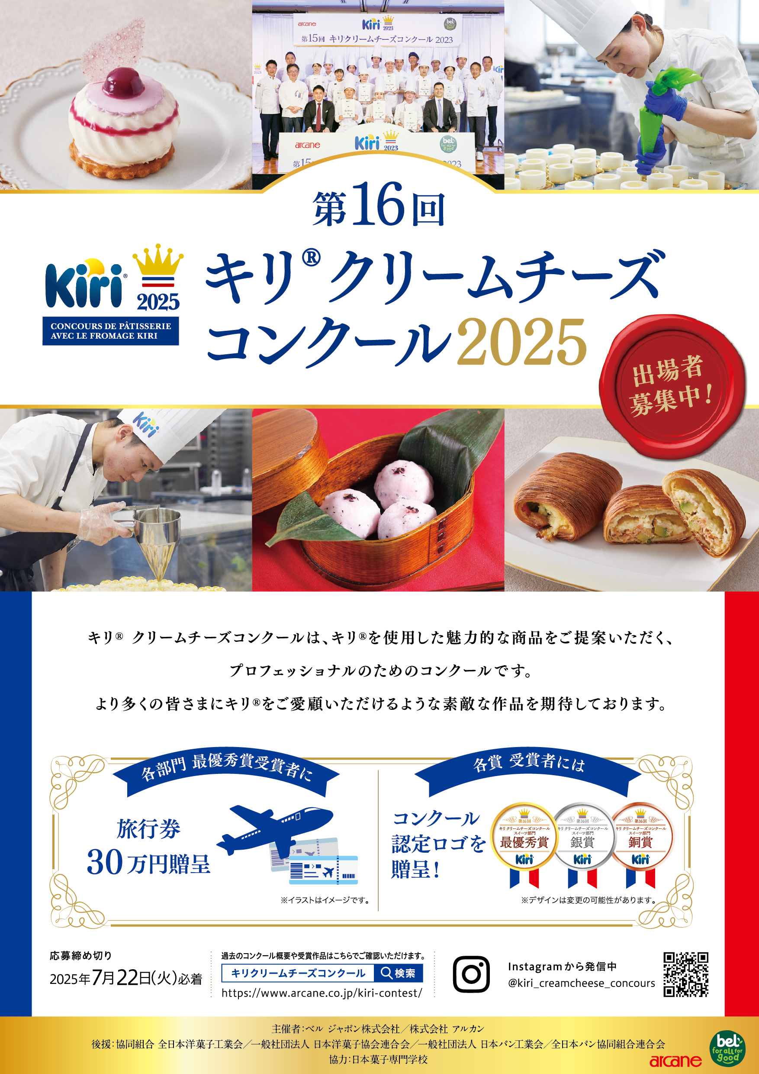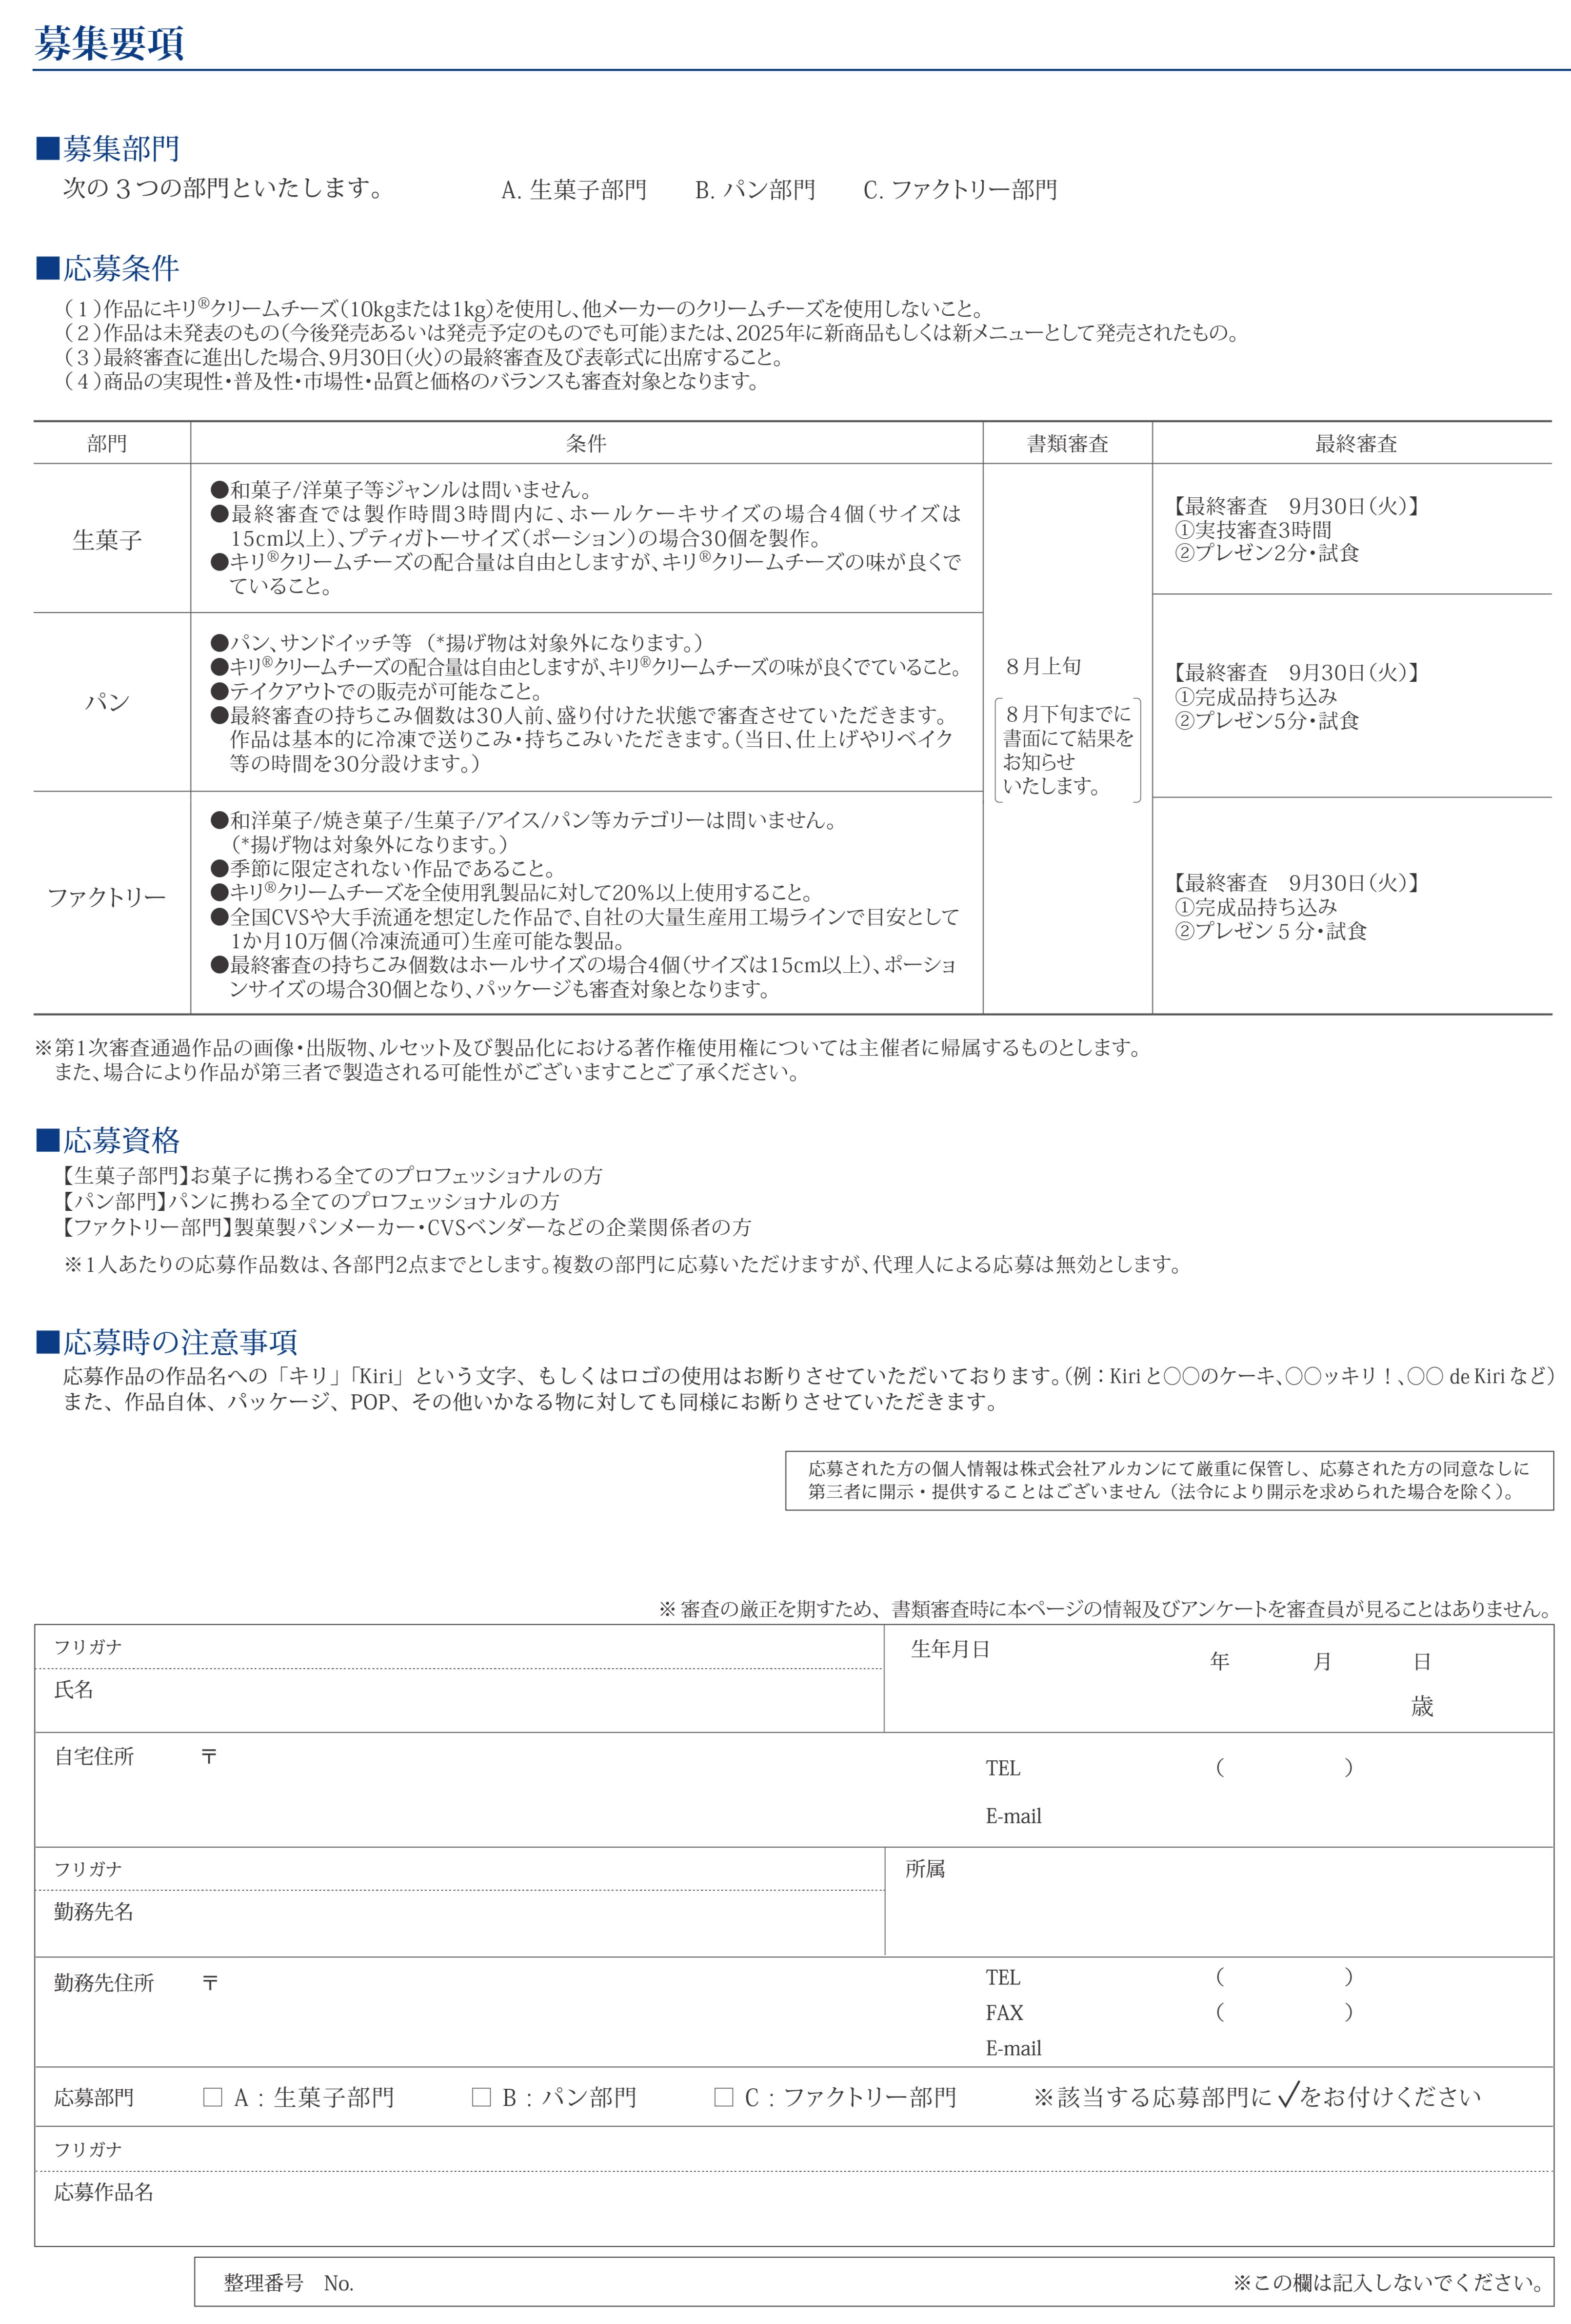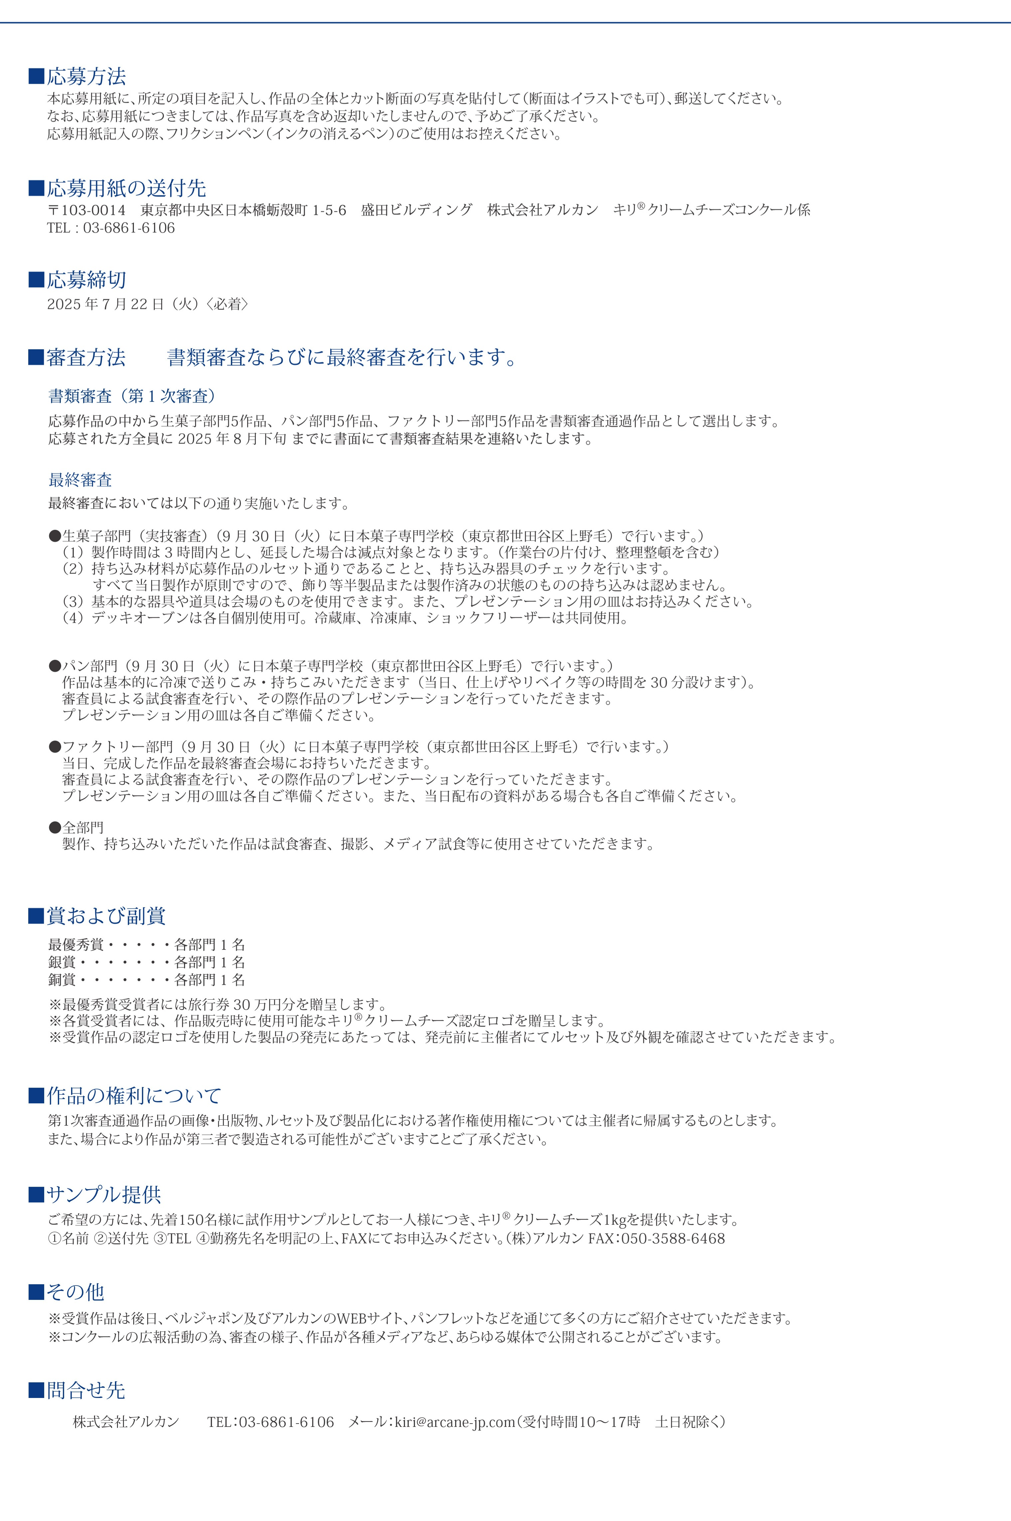

この欄は記入しないでください。　　　受付日　　　　　2025年　　　　　　月　　　　　日　　　　/整理番号　　№

**第16回キリ®クリームチーズコンクール応募用紙**

応募部門

該当する応募部門に✔をお付けください。

：A生菓子部門

：Bパン部門

：Cファクトリー部門

キリ®クリームチーズの配合量

※生菓子・パン部門は使用比率の設定はございませんが参考としてご記入願います。

※ファクトリー部門は、キリ® クリームチーズを全使用乳製品に対して20％以上使用することが条件ですのでご注意ください。  
※クリームチーズは全量キリ®クリームチーズを使用して下さい。※焼成が必要なレシピの場合、焼成前の配合を計算ください。

キリ®の使用比率

製品1個あたりのキリ®使用量

**ｇ**

製品1個あたりの乳製品の重量

**ｇ**

**％**

記入例

30

**ｇ**

30＋170

**ｇ**

**15**

**％**

フリガナ

作品名

想定  
原価

想定  
売価

(ファクトリー部門の方はご記入ください)

ライン生産した場合の

1ロットの製造想定個数：

※

※

個

円

※

円

応募作品写真

※作品全体とカット断面の写真を貼付ください。（断面はイラストでも可）写真はL判でご提出ください

※写真は作品の形や色使いなどが、はっきりと分かる角度から撮ったものを使用してください。

※念のため、写真の裏に氏名・勤務先・作品名・応募部門名をご記入ください。

※別添資料がある場合は、併せて拝見します。

※作品全体とカット断面の写真を貼付ください。（断面はイラストでも可）写真はL判でご提出ください

※写真は作品の形や色使いなどが、はっきりと分かる角度から撮ったものを使用してください。

※念のため、写真の裏に氏名・勤務先・作品名・応募部門名をご記入ください。

※別添資料がある場合は、併せて拝見します。





(生菓子部門の方) ホール4個（サイズは15㎝以上）／ポーション30個に合わせた配合量をご記入ください。  
(パン・ファクトリー部門の方) 1ロットに合わせた配合量をご記入ください。

型名：　　　　　　　　　サイズ：　　cm×　　cm×高さ　　cm 　　　個・台分】

|  |  |
| --- | --- |
| 配合 | 手順 |
|  |  |
| 配合 | 手順 |
|  | 本大会や作品について思いがあれば、レシピ空欄にご自由にご記入ください。 |

整理番号 №　　　　　　　　　　　　　　　　　　　　　　※この欄は記載しないでください。

自宅住所

〒

TEL

E-mail

フリガナ

氏名

生年月日

年　　　　　　月　　　　　日

**※審査を厳正に期すため、書類審査時に本ページの情報、及び、アンケートを審査員が見ることはありません。**

歳井

勤務先住所

TEL

FAX

E-mail

フリガナ

勤務先名

所属

〒

応募部門 ：A生菓子部門　：Bパン部門　：Cファクトリー部門　　　※該当する応募部門に✔をお付けください

フリガナ

作品名

■アンケートにお答えください

①（クリームチーズを使用している方へ質問です）月間どのくらいのクリームチーズをご使用でしょうか？

10kg未満　10～19kg　 20～29kg　 30～69kg　 70kg以上

② キリ®クリームチーズを使用されていますか？（宜しければご使用のブランド名を教えて下さい）

はい［月間使用量　　　　　kg］　いいえ ［ブランド名　　　　　　　　　　］

③ クリームチーズを選ぶ際の基準を教えてください（２つ）

味　　作業性の良さ　　ブランド　価格　　その他〔　　　　　　　　　　　　　　　　　　　　　　　　　　　〕

④ 第16回キリ®クリームチーズコンクールの開催をどのように知りましたか？（複数回答可）

雑誌（PCG）雑誌（ガトー）雑誌（パンニュース）雑誌〔その他：　　　　　　　　　　　　　　　　　〕DM

職場の同僚や先輩　アルカンの営業員　他社の営業員　インターネットの記事　ブログ/SNS　 アルカンのHP

過去に応募したことがあるので　　その他〔　　　　　　　　　　　　　　　　　　　　　　　　　　　　　　　　　　〕

⑤ 第16回キリ®クリームチーズコンクールへ応募いただいた理由は何ですか？（２つまで）

旅行券　キリ®クリームチーズコンクール認定ロゴの活用が出来る　技術を向上させたい　同僚や先輩に勧められた

審査員からの評価　新商品を作りたいから　過去に応募したから　ＣＶＳ、大手流通での展開をしたいから

その他〔　　　　　　　　　　　　　　　　　　　　　　　　　　　　　　　　　　〕

⑥ キリ® クリームチーズコンクールにこれまで何回応募されましたか？

はじめて　2回目　3回目　4回目　5回目　6回目以上